|  |  |  |
| --- | --- | --- |
|  | **臺北科技大學**  **資訊工程系**  遊戲畫面 | |
|  | [鍵入文件副標題] | |
|  | | 組別：______________________________________  SuperAdventure  2  題目：______________________________________  105590023  芮嘉輝  組員：________________學號__________________  105590045  楊永健  組員：________________學號__________________  指導老師：陳偉凱 |

# 目錄

目錄 1

一、 簡介 2

1. 動機 2

2. 分工 2

二、 遊戲介紹 3

1. 遊戲說明 3

2. 遊戲圖形 3

3. 遊戲音效 7

三、 程式設計 8

1. 程式架構 8

2. 程式類別 8

3. 程式技術 8

四、 結語 9

1. 問題及解決方法 9

2. 時間表（不含上課時間） 9

3. 貢獻比例 10

4. 檢核表 10

5. 收穫 10

6. 心得、感想 10

7. 對於本課程的建議 10

# 簡介

## 動機

參考手遊：「奇怪的大冒險」

說到最經典的遊戲不外乎就是馬力歐，但是單純的馬力歐太無趣了，於是想做遊戲難度較高的瑪麗貓一類的遊戲，而「奇怪的大冒險」則是有許多難度高的關卡以及動腦的成份在，所以參考此遊戲。

## 分工

楊永健：

研究Matter

研究碰撞

物件與圖片的校正

所有物件原型

角色移動及移動動畫

地圖移動

書面報告

芮嘉輝：

背包訊息製作

圖片製作及尋找

Level2製作

# 遊戲介紹

## 遊戲說明

故事背景：漂亮的公主莫名其妙的失蹤了，玩家必須控制角色，突破難關，運用自己的ＩＱ，找尋（拯救）公主。

## 遊戲圖形

方塊：

       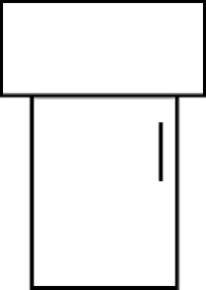         

英雄：

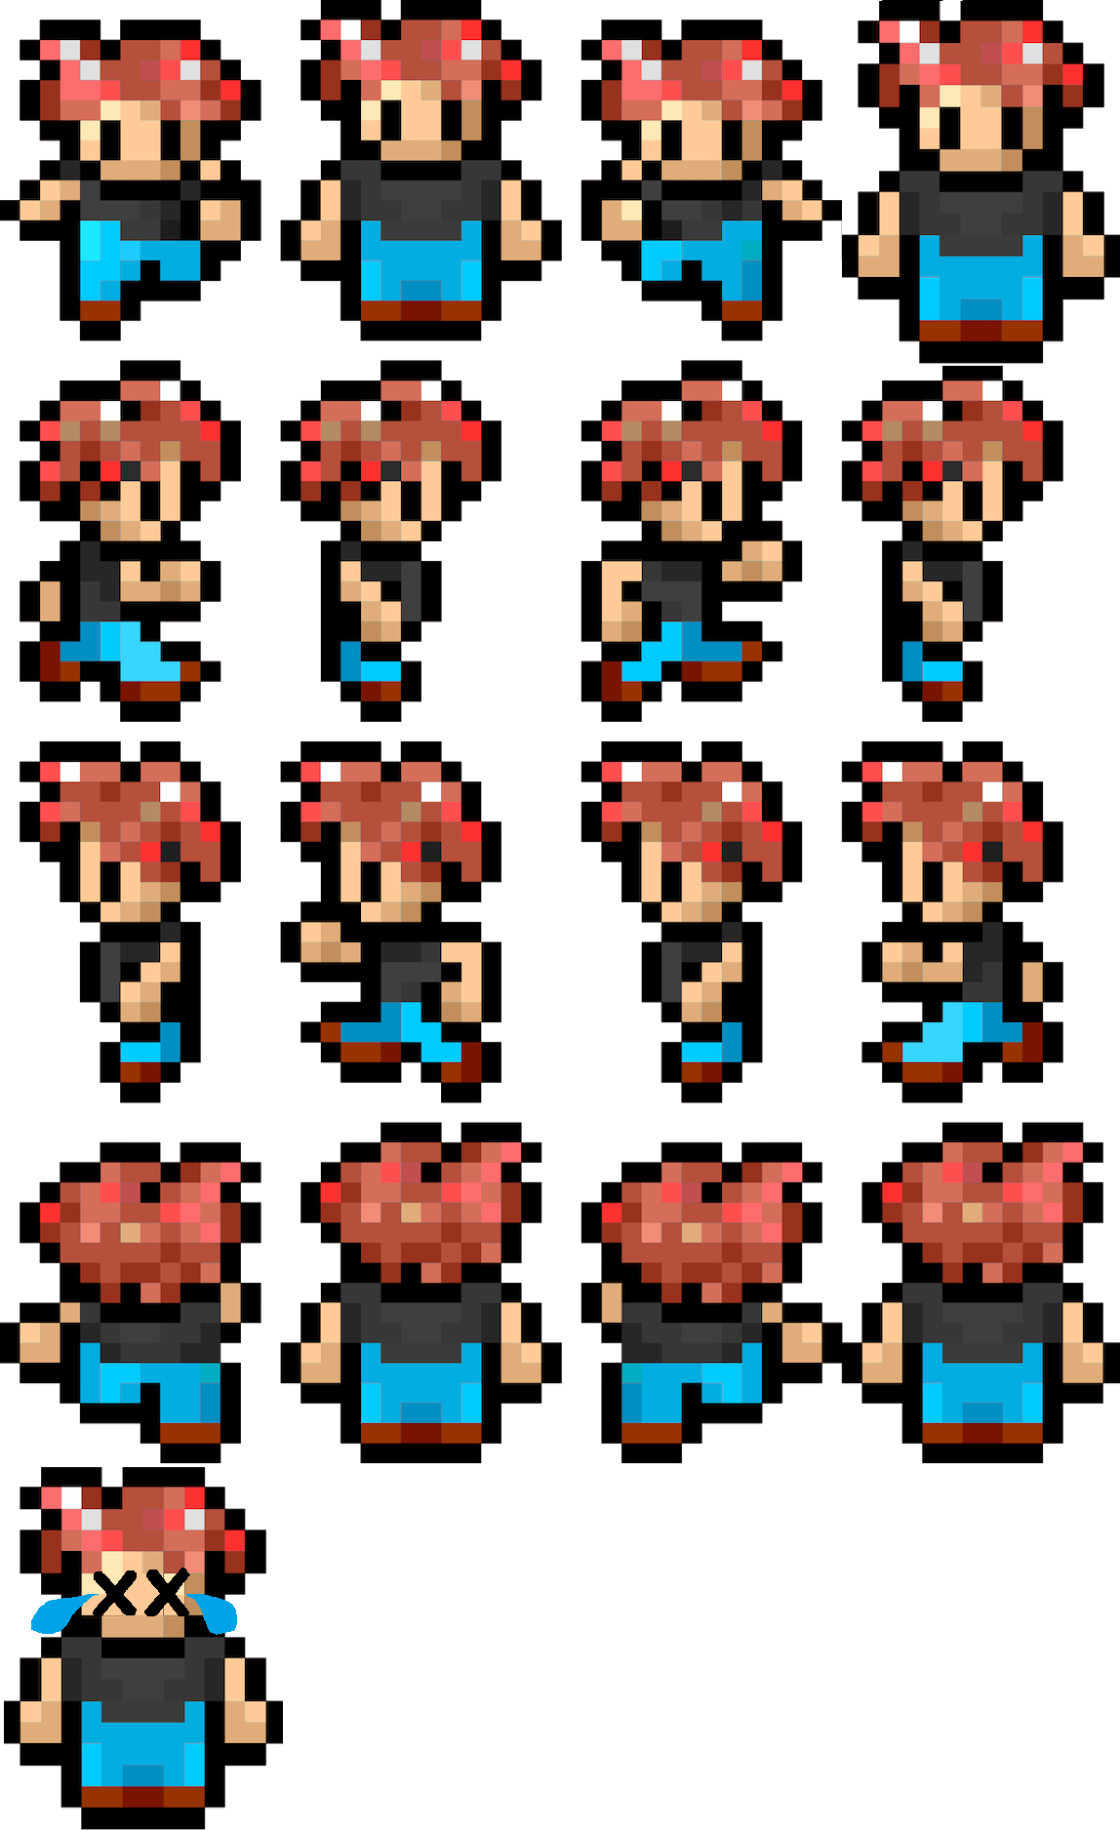

公主：



陷阱or怪物：

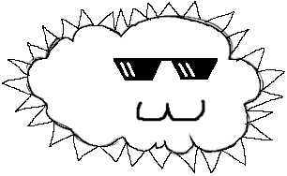 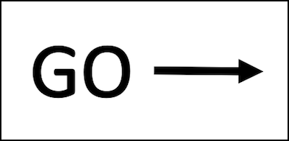 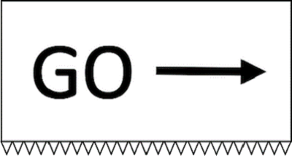  

其他：

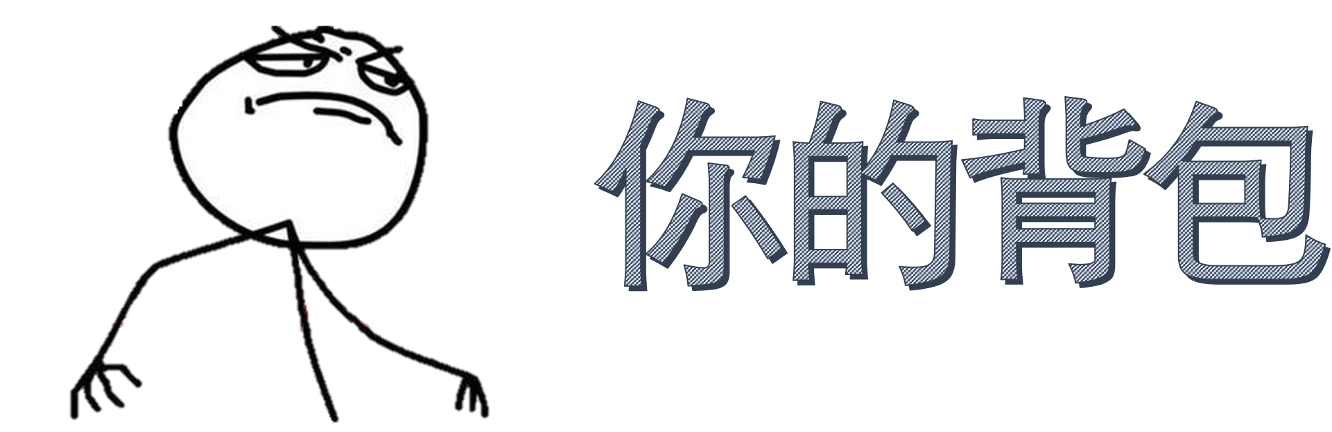 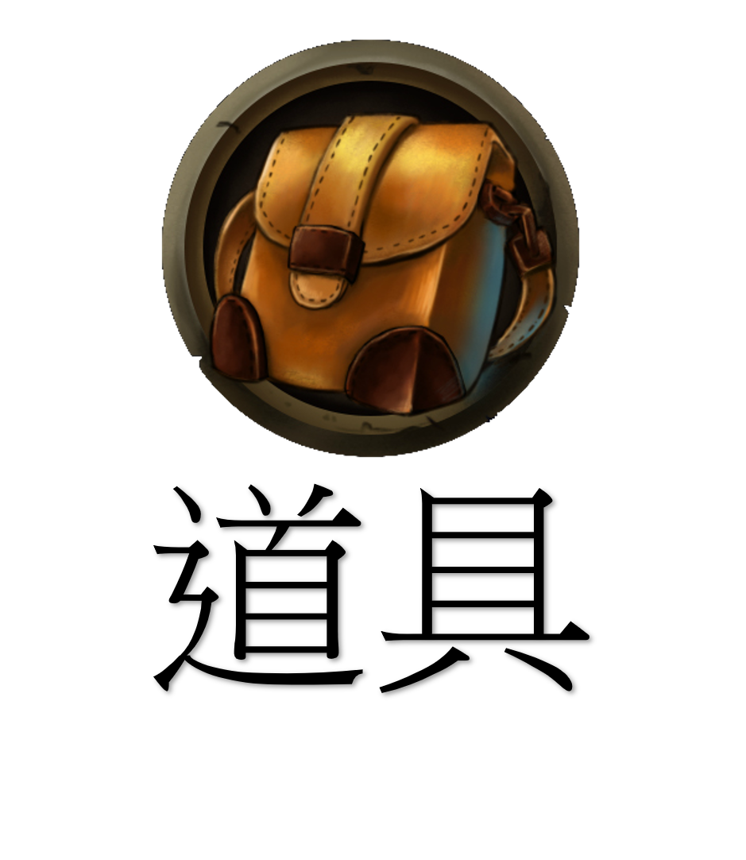     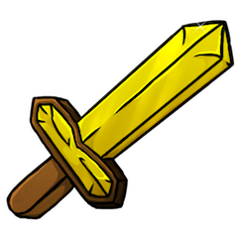  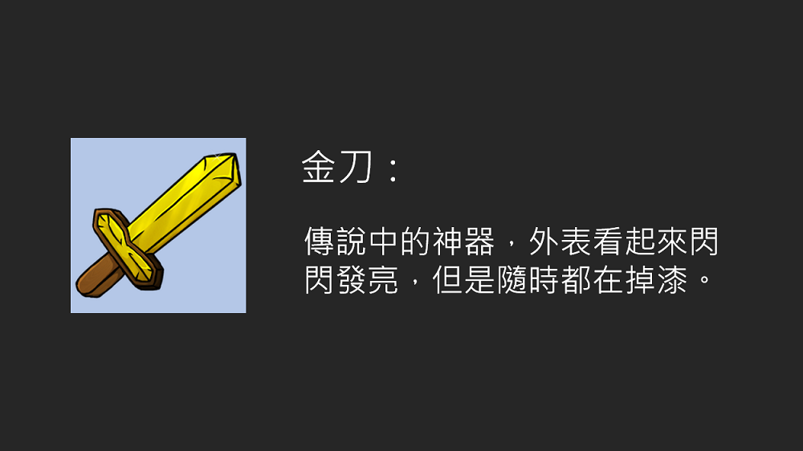     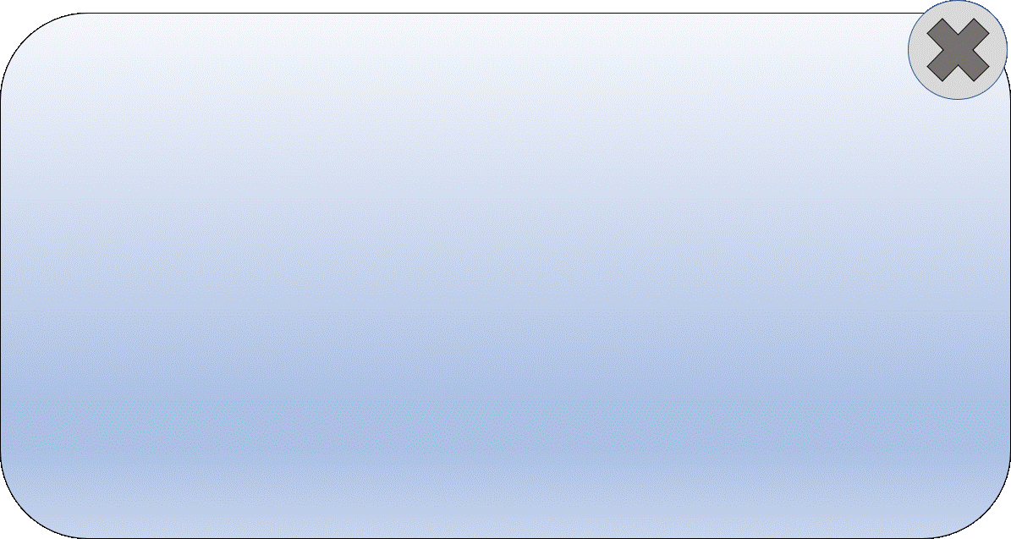

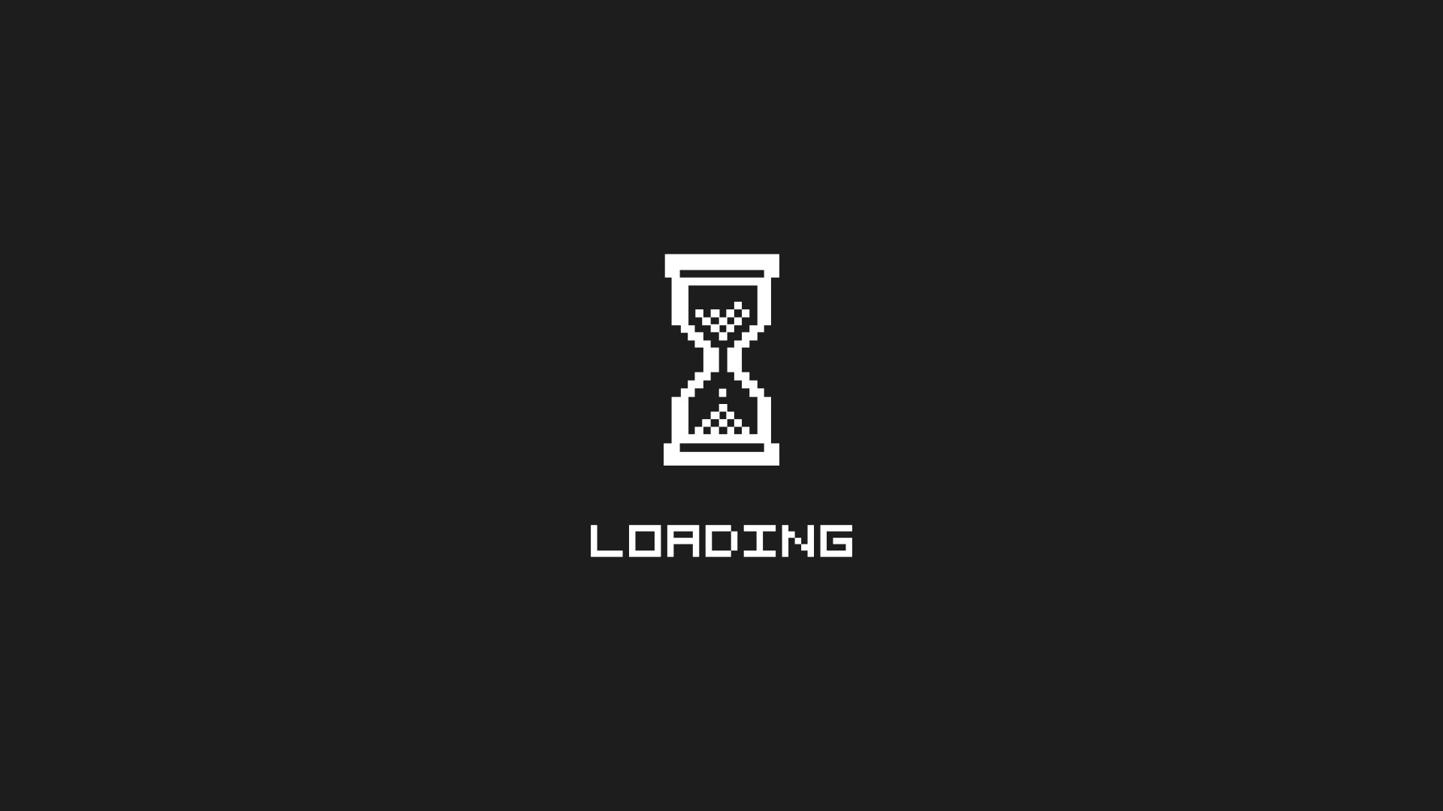 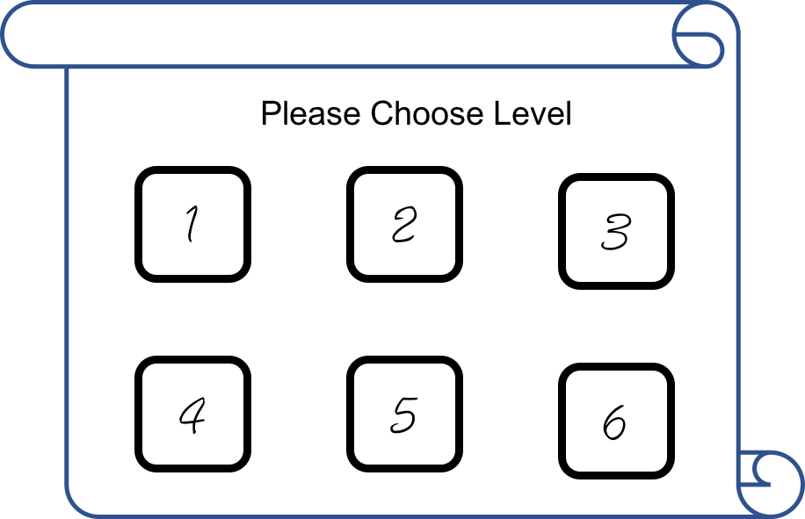   

## 遊戲音效

bgm1.mp3

coin.mp3

haha.wav

jump.mp3

# 程式設計

## 程式架構

## 程式類別

## 程式技術

使用Matter.js物理引擎

# 結語

## 問題及解決方法

問題：閱讀及使用box2D時遇到問題

原因：說明文件過舊、程式碼閱讀不便

解決方法：將物理引擎改成使用Matter.js

問題：人物移動時會滑動（有加速度）

原因：我們對「角色」這物件施以「力」

解決方法：我們直接對「角色」的「position」做改變

問題：地圖邊界沒鎖定

原因：沒有設定角色移動邊界和移動地圖時的邊界

解決方法：將地圖最左邊及最右邊的物件（地板）當作target，設定地圖移動時，不會超過該二物件、設定角色的「position.x」不會超過一定的數值。

問題：角色物件和圖片對不上來

原因：使用Framework.Sprite的位置和Matter製造物件的Postion基準值不一樣（Sprite的位置是看圖片的中間，而Matter物件的位置為左上角）

解決方法：以物件為基準，調整圖片的位置

問題：重新開始關卡時，地圖載入會出現問題

原因：上一次遊玩的地圖沒有初始化。

解決方法：當要重玩該level時，將_levels中對應的level移除並再次new一個新的level並push到_levels中（_levels為儲存關卡的陣列）

## 時間表（不含上課時間）

## 貢獻比例

楊永健：

芮嘉輝：

## 檢核表

|  |  |  |  |
| --- | --- | --- | --- |
|  | 項目 | 完成否 | 無法完成的原因 |
| 1 | 解決 Memory leak | □已完成 □未完成 |  |
| 2 | 自定遊戲 Icon | □已完成 □未完成 |  |
| 3 | 全螢幕啟動 | □已完成 □未完成 |  |
| 4 | 修改 Help->About | □已完成 □未完成 |  |
| 5 | 初始畫面說明按鍵及滑鼠 之用法與密技 | □已完成 □未完成 |  |
| 6 | 上傳 setup 檔 | □已完成 □未完成 |  |
| 7 | 報告字型、點數、對齊、行 距、頁碼等格式正確 | □已完成 □未完成 |  |
| 8 | 報告封面、側邊格式正確 | □已完成 □未完成 |  |

## 收穫

（一人一份）

## 心得、感想

（一人一份）

## 對於本課程的建議